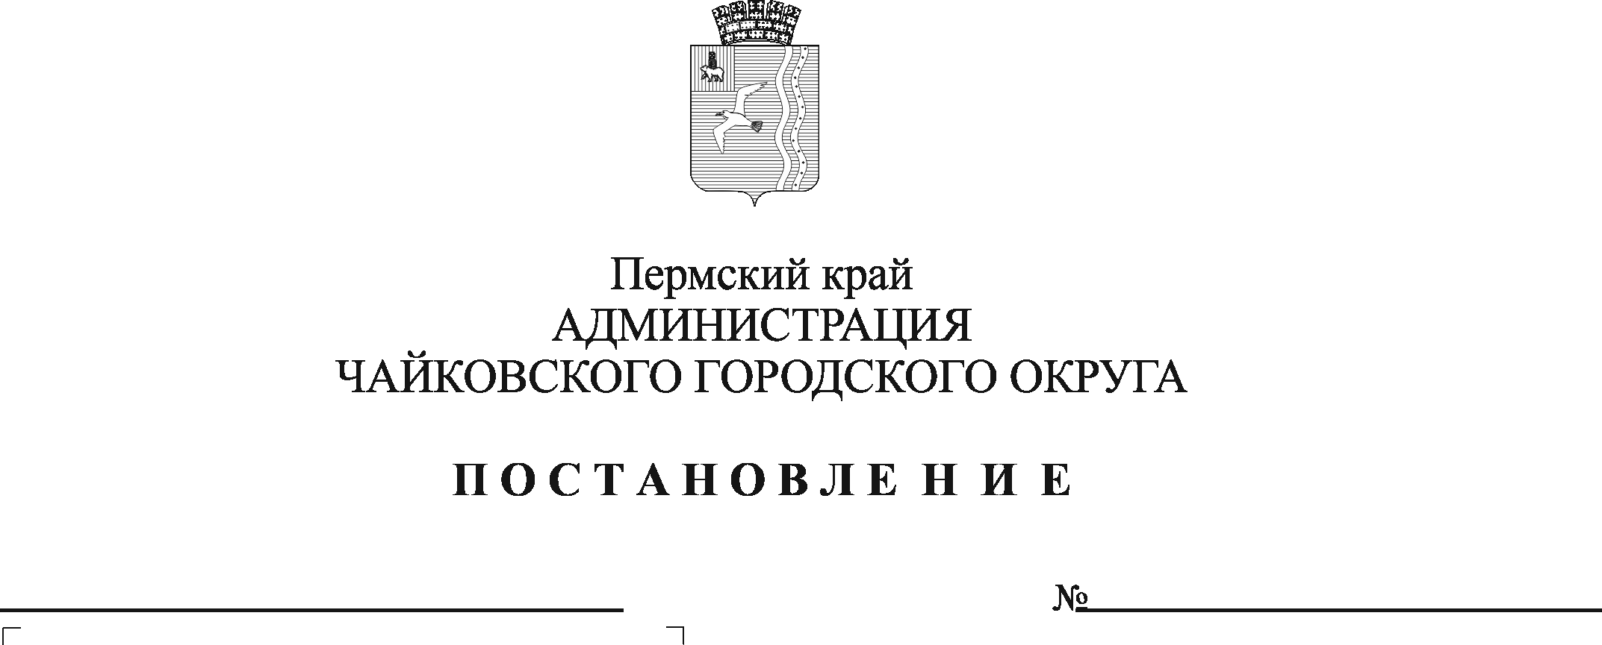
О внесении изменений в постановление администрации Чайковского городского округа от 21.05.2020 № 500

В соответствии со статьей 86 Бюджетного кодекса Российской Федерации, статьей 16 Федерального закона от 6 октября 2003 г. № 131-ФЗ «Об общих принципах организации местного самоуправления в Российской Федерации», Уставом Чайковского городского округа, статьей 27 Положения о бюджетном процессе в Чайковском городском округе, утвержденного решением Чайковской городской Думы от 17 апреля 2019 г. № 172, постановлениями администрации города Чайковского от 16 января 2019 г. № 6/1 «Об утверждении муниципальной программы «Развитие культуры и молодежной политики Чайковского городского округа», от 21 января 2019 г. № 14/1 «Об утверждении муниципальной программы «Территориальное развитие Чайковского городского округа», от 21 января 2019 г. № 12/1 «Об утверждении муниципальной программы «Муниципальные дороги Чайковского городского округа», в целях исполнения мероприятий муниципальных программ Чайковского городского округа
ПОСТАНОВЛЯЮ:
1. Внести в постановление администрации Чайковского городского округа от 21 мая 2020 г. № 500 «Об утверждении перечня объектов капитального ремонта муниципальной собственности, на 2020 год и плановый период 2021 и 2022 годов» следующие изменения:
1.1.перечень объектов капитального ремонта муниципальной собственности Чайковского городского округа на 2020 год и на плановый период 2021 и 2022 годов изложить в новой редакции согласно приложению;
1.2.пункт 4 изложить в следующей редакции:
«4. Определить главными распорядителями средств бюджета Чайковского городского округа по расходам капитального ремонта объектов муниципальной собственности Чайковского городского округа Управление строительства и архитектуры администрации Чайковского городского округа и Управление жилищно-коммунального хозяйства и транспорта администрации Чайковского городского округа.».
2. Опубликовать постановление в муниципальной газете «Огни Камы» и разместить на официальном сайте администрации Чайковского городского округа.
3. Постановление вступает в силу после его официального опубликования.

Глава городского округа -
глава администрации
Чайковского городского округа Ю.Г. Востриков

Приложение
к постановлению администрации
Чайковского городского округа
от______________№_____
Перечень
объектов капитального ремонта муниципальной собственности Чайковского городского округа
на 2020 год и на плановый период 2021 и 2022 годов
№ п/п | Наименование объекта капитального ремонта | Объем | Главный распорядитель бюджетных средств | Получатель бюджетных средств | Сметная стоимость, тыс. рублей | Объем средств финансирования в разрезе источников на 2020 год, тыс. рублей |  |  |  |  | Объем средств финансирования в разрезе источников на 2021 год, тыс. рублей |  |  |  |  | Объем средств финансирования в разрезе источников на 2022 год, тыс. рублей
 |  |  |  |  |  | Средства краевого бюджета | Средства местного бюджета | Средства федерального бюджета | Средства внебюджетных источников | Итого | Средства краевого бюджета | Средства местного бюджета | Средства федерального бюджета | Средства внебюджетных источников | Итого | Средства краевого бюджета | Средства местного бюджета | Средства федерального бюджета | Средства внебюджетных источников | Итого
1 | 2 | 3 | 4 | 5 | 6 | 7 | 8 | 9 | 10 | 11 | 12 | 13 | 14 | 15 | 16 | 17 | 18 | 19 | 20 | 21
Муниципальная программа "Территориальное развитие Чайковского городского округа"
1 | Улучшение качества систем теплоснабжения на территории Чайковского городского округа (Разработка ПСД на капитальный ремонт трубопроводов в с. Сосново) | ПСД | Управление строительства и архитектуры администрации Чайковского городского округа | МКУ "Чайковское управление капитального строительства" | 4 000,0000 | 950,00000 | 50,00000 | 0,00000 | 0,00000 | 1 000,00000 | 0,00000 | 0,00000 | 0,00000 | 0,00000 | 0,00000 | 0,00000 | 0,00000 | 0,00000 | 0,00000 | 0,00000
2 | Улучшение качества систем теплоснабжения на территории Чайковского городского округа (Разработка ПСД на капитальный ремонт трубопроводов горячего водоснабжения и теплоснабжения в п. Марковский) | ПСД | Управление строительства и архитектуры администрации Чайковского городского округа | МКУ "Чайковское управление капитального строительства" | 4 000,0000 | 950,00000 | 50,00000 | 0,00000 | 0,00000 | 1 000,00000 | 0,00000 | 0,00000 | 0,00000 | 0,00000 | 0,00000 | 0,00000 | 0,00000 | 0,00000 | 0,00000 | 0,00000
3 | Улучшение качества систем теплоснабжения на территории Чайковского городского округа (Разработка ПСД на капитальный ремонт теплотрассы и техническое перевооружение котельной в с. Б.Букор) | ПСД | Управление строительства и архитектуры администрации Чайковского городского округа | МКУ "Чайковское управление капитального строительства" | 4 000,0000 | 1 425,00000 | 75,00000 | 0,00000 | 0,00000 | 1 500,00000 | 0,00000 | 0,00000 | 0,00000 | 0,00000 | 0,00000 | 0,00000 | 0,00000 | 0,00000 | 0,00000 | 0,00000
4 | Улучшение качества систем теплоснабжения на территории Чайковского городского округа (Разработка ПСД на капитальный ремонт трубопроводов в п. Прикамский) | ПСД | Управление строительства и архитектуры администрации Чайковского городского округа | МКУ "Чайковское управление капитального строительства" | 4 000,0000 | 475,00000 | 25,00000 | 0,00000 | 0,00000 | 500,00000 | 0,00000 | 0,00000 | 0,00000 | 0,00000 | 0,00000 | 0,00000 | 0,00000 | 0,00000 | 0,00000 | 0,00000
Муниципальная программа "Развитие культуры и молодежной политики Чайковского городского округа"
1 | Текущий, капитальный ремонт муниципальных учреждений (Капитальный ремонт МБУ ДО "Чайковская детская школа искусств № 1" (разработка ПСД) по адресу: Пермский край, г. Чайковский, ул. Ленина, д. 56/1) | ПСД | Управление строительства и архитектуры администрации Чайковского городского округа | МКУ "Чайковское управление капитального строительства" | 841,250 | 0,00000 | 573,22400 | 0,00000 | 0,00000 | 573,22400 | 0,00000 | 0,00000 | 0,00000 | 0,00000 | 0,00000 | 0,00000 | 0,00000 | 0,00000 | 0,00000 | 0,00000
2 | Текущий, капитальный ремонт муниципальных учреждений (Капитальный ремонт здания театра драмы и комедии (разработка ПСД) по адресу: Пермский край, г. Чайковский, ул. Вокзальная. д .5/2) | ПСД | Управление строительства и архитектуры администрации Чайковского городского округа | МКУ "Чайковское управление капитального строительства" | 571,328 | 0,00000 | 571,32800 | 0,00000 | 0,00000 | 571,32800 | 0,00000 | 0,00000 | 0,00000 | 0,00000 | 0,00000 | 0,00000 | 0,00000 | 0,00000 | 0,00000 | 0,00000
3 | Текущий, капитальный ремонт муниципальных учреждений (Капитальный ремонт объекта "Многофункциональный культурный центр "Марковский" | ПСД | Управление строительства и архитектуры администрации Чайковского городского округа | МКУ "Чайковское управление капитального строительства" | 300,000 | 0,00000 | 300,00000 | 0,00000 | 0,00000 | 300,00000 | 0,00000 | 0,00000 | 0,00000 | 0,00000 | 0,00000 | 0,00000 | 0,00000 | 0,00000 | 0,00000 | 0,00000
Муниципальная программа "Муниципальные дороги Чайковского городского округа"
1 | Капитальный ремонт автомобильных дорог общего пользования и искусственных сооружений на них (Устройство недостающего электроосвещения участков автомобильной дороги Альняш-Романята км 0+000 - км 0+036; км 0+679 - км 1+023; км 1+468 - км 1+930; км 4+535 - 4+800 (в рамках капитального ремонта дорог)) | 1,107км | Управление строительства и архитектуры администрации Чайковского городского округа | МКУ "Чайковское управление капитального строительства" | 847,2110 | 0,00000 | 847,21100 | 0,00000 | 0,00000 | 847,21100 | 0,00000 | 0,00000 | 0,00000 | 0,00000 | 0,00000 | 0,00000 | 0,00000 | 0,00000 | 0,00000 | 0,00000
2 | Капитальный ремонт автомобильных дорог общего пользования и искусственных сооружений на них (Электроосвещение участков автомобильных дорог) | 2020г.-6,3 км; 2021г.-6,010 км; 2022г.- 6,010 км | Управление жилищно-коммунального хозяйства и транспорта администрации Чайковского городского округа | МКУ "Жилкомэнергосервис" | 40 806,0010 | 0,00000 | 16 080,40900 | 0,00000 | 0,00000 | 16 080,40900 | 0,00000 | 12 362,79600 | 0,00000 | 0,00000 | 12 362,79600 | 0,00000 | 12 362,79600 | 0,00000 | 0,00000 | 12 362,79600

